**Rīgas 33.vidusskola**

**Klases audzināšanas stunda**

**m**

**Novadīšanas laiks: Novembris.**

**Klase: 12.kl.**

# Tēma: “Ai, tēvu zeme stūru stūriem,.. Cik tuvs un pazīstams it viss….”

**Sagatavoja: L. Ukrainceva**

|  |  |
| --- | --- |
| **1. Mērķis:** | Patriotiska audzināšana  Latvijas gadadiena. Audzinātāja stunda, praktiska darbošanās, izmantojama 11.un 18. novembrī 12. klasei. |
| **2. Uzdevumi:** | 1. Emocionālas gaisotnes radīšana Latvijas dzimšanas dienā. 2. Latvijas ģeogrāfijas un kultūras izpratne. 3. Brīvas domāšanas atraisīšana. 4. Sadarbības grupās veidošana. |
| **3. Klases stundas plāns:** | 1. Induktors. 2. Mērķis 3. Prezentācijas pa grupas. 4. Apspriešana, iespaidus apmaiņa. 5. Mājas uzdevums: kopīgas prezentācijas-priekšnesuma Eiropas projekta ”Roku rokā” slēgta pasākuma veidošana. |
| **4. Skolēnu iesaistīšana klases stundas sagatavošanas procesā:** | 1.Mājas sagatavošana un prezentācijas pa grupas: Piebalgas ceļojums.  2.Przentāciju un scenāriju skolas pasākumam veidošana. |
| **5. Metodes:** | Grupu darbs, individuālais darbs, radošais darbs, analīze. Prezentācijas. |
| **6. IT izmantošana** | Dators, projektors, CD (Mūzikas ieraksts un aparāts uz kā to atskaņot) |
| **7. Refleksija:** | Saruna |
| **8.Literatūras/interneta avoti** | <https://www.youtube.com/watch?v=DJ16YmoE8ck>  <https://www.youtube.com/watch?v=zRyRb5-0wf8> |

**Klases stundas konspekts**

**Stundas gaita :**

***Skolēni sēž pa grupas.***

**1. Induktors – Skan dziesma “Cielaviņa”**

<https://www.youtube.com/watch?v=DJ16YmoE8ck>

***Jautājums:* - Vai Jums ir pazīstamas vietas, kuras min šajā dziesma?**

***Atbilde:* - Protams, tas ir Vidzeme.**

***Jautājums: -* Vai jums tagad ir daudz zināšanas par šo novadu? Un kuru vietu mēs tieši esām apmeklējuši, kad coļojam pa Vecpiebalgas?**

***Atbilde:* - Mēs redzējām Inesis.**

**(Informācija: "Cielaviņa"** ir [Raimonda Paula](https://lv.wikipedia.org/wiki/Raimonds_Pauls) dziesma ar [Leona Brieža](https://lv.wikipedia.org/wiki/Leons_Briedis) vārdiem.

Tā ieskaņota 1982. gadā [Jāņa Paukštello](https://lv.wikipedia.org/wiki/J%C4%81nis_Pauk%C5%A1tello) izpildījumā un uzvarēja tā paša gada ["Mikrofona aptaujā"](https://lv.wikipedia.org/wiki/Mikrofona_aptauja_1982). Dzejnieks Leons Briedis atceras, ka dziesmas piedziedājuma atkārtojumā cenzori nav ļāvuši izskanēt Latvijas vārdam, tādēļ pēc tam, kad visi tradicionālie novadi salīdzināti ar cielaviņu — oriģinālversijā dzirdams, kā dziesma pamazām izdziest.

2018. gadā "Cielaviņa" ieguva 34. vietu [Radio SWH](https://lv.wikipedia.org/wiki/Radio_SWH) rīkotajā [LVtop100 aptaujā](https://lv.wikipedia.org/wiki/LVtop100_aptauja)

**II. Mērķis:**

**Šodien atcerēsimies kopā mūsu ceļojumu pa Vidzemi, prezentēsim savu darbu un sagatavosimies** Eiropas projekta ”Roku rokā” slēgtam pasākumam.

**III. Prezentācijas: Latvijas novads- Piebalga. *(Grupu darbs)***

|  |  |  |
| --- | --- | --- |
| **1 grupa** | Kārļa Skalbes memoriālais muzejs "Saulrieti" | K. Skalbes "Saulrieti" |
| **2 grupa** | Vecpiebalgas pilsdrupas | https://vecpiebalga.lv/wp-content/uploads/2018/03/pilsdrupas-webam-1030x683.jpg |
| **3 grupa** | **Ineša ezers.**  **Inesis ir** [**ezers**](https://lv.wikipedia.org/wiki/Ezers)[**Vecpiebalgas novada**](https://lv.wikipedia.org/wiki/Vecpiebalgas_novads)[**Inešu pagastā**](https://lv.wikipedia.org/wiki/Ine%C5%A1u_pagasts). | **C:\Users\lukrainceva\AppData\Local\Microsoft\Windows\INetCache\Content.MSO\896D46B4.tmp** |
| **4 grupa** | Vecpiebalgas luterāņu baznīca | https://vecpiebalga.lv/wp-content/uploads/2018/03/IMG_8190-200x300.jpg |
| **5 grupa** | Emīla Dārziņa un Jāņa Sudrabkalna memoriālais muzejs „Jāņaskola” | Emīla Dārziņa portrets - "Jāņaskola" - E. Dārziņa muzejs :: Vietas.lv |
|  |  |  |

**IV. Apspriešana, iespaidus apmaiņa.**

**a) Lai veidot atbilstošo noskaņojumu, nepieciešami atcerēties E. Darziņa “Melanholisko valsi”,** kuru skolēni dzirdējaEmīla Dārziņa un Jāņa Sudrabkalna memoriālajā **muzejā.**

<https://www.youtube.com/watch?v=zRyRb5-0wf8>

**Informācija: (Melanholiskais valsis** simfoniskam orķestrim ir [Emīla Dārziņa](https://lv.wikipedia.org/wiki/Em%C4%ABls_D%C4%81rzi%C5%86%C5%A1) 1904. gadā komponēts instrumentālais opuss, kas kļuvis par vienu no pašiem populārākajiem latviešu simfoniskajiem skaņdarbiem. "Melanholiskais valsis" pirmatskaņojumu diriģēja [Jurjānu Juris](https://lv.wikipedia.org/wiki/Jurj%C4%81nu_Juris) koncertā [Majoru](https://lv.wikipedia.org/wiki/Majori) Horna koncertdārzā 1905. gada rudenī.

## **Vēsture**

1904. gadā E. Dārziņš strādāja par dziedāšanas skolotāju Natālijas Draudziņas ģimnāzijā un Ata Ķeniņa meiteņu skolā, pasniedza privātstundas un rakstīja recenzijas latviešu laikrakstos.

Par skaņdarba tapšanu saglabājušās viņa mātes atmiņas par Emīla Dārziņa viesošanos pie [Jāņa Poruka](https://lv.wikipedia.org/wiki/J%C4%81nis_Poruks) ģimenes "Lāču" mājās pie [Cēsīm](https://lv.wikipedia.org/wiki/C%C4%93sis): "Tur esot lapene, visa apaugusi ar zaļumiem. Tai lapenē Poruks vasarās tur pastāvīgi sēdējis un rakstījis. Arī toreiz Dārziņš ar Poruku nosēdējuši lapenē gandrīz visu nakti. Runājuši ļoti maz, it kā saprazdami bez vārdiem ko katrs domā un jūt. Kad Emīls palicis viens pats, viņš esot redzējis kādu parādību - tam lapenes stūrī parādījusies Dievmāte un gaisā bijušas dzirdamas skaņas. Rītā viņš to Porukam esot izstāstījis, piesēdies pie klavierēm un mēģinājis naktī dzirdēto spēlēt. Tas esot bijis "Melanholiskā valša" sākums."

Emīls Dārziņš iznīcināja visu savu simfonisko darbu nošu rakstus pēc tam, kad 1910. gadā tika apvainots [plaģiātā](https://lv.wikipedia.org/wiki/Pla%C4%A3i%C4%81ts). Saglabājies vienīgi jau tolaik iespiestais "Melanholiskais valsis". )

**b) Foto un video iespaides…**

|  |  |
| --- | --- |
| C:\Users\lukrainceva\Downloads\70670823_561042654662670_7446932460392153088_n.jpg | C:\Users\lukrainceva\Downloads\received_489745428242403.jpeg |
| C:\Users\lukrainceva\Downloads\received_497424821105631.jpeg | C:\Users\lukrainceva\Downloads\70872337_523439045123300_2878652253336502272_n.jpg |
| C:\Users\lukrainceva\Downloads\received_2718631181503716.jpeg | C:\Users\lukrainceva\Downloads\71031643_2497780300301929_5009289476233494528_n.jpg |

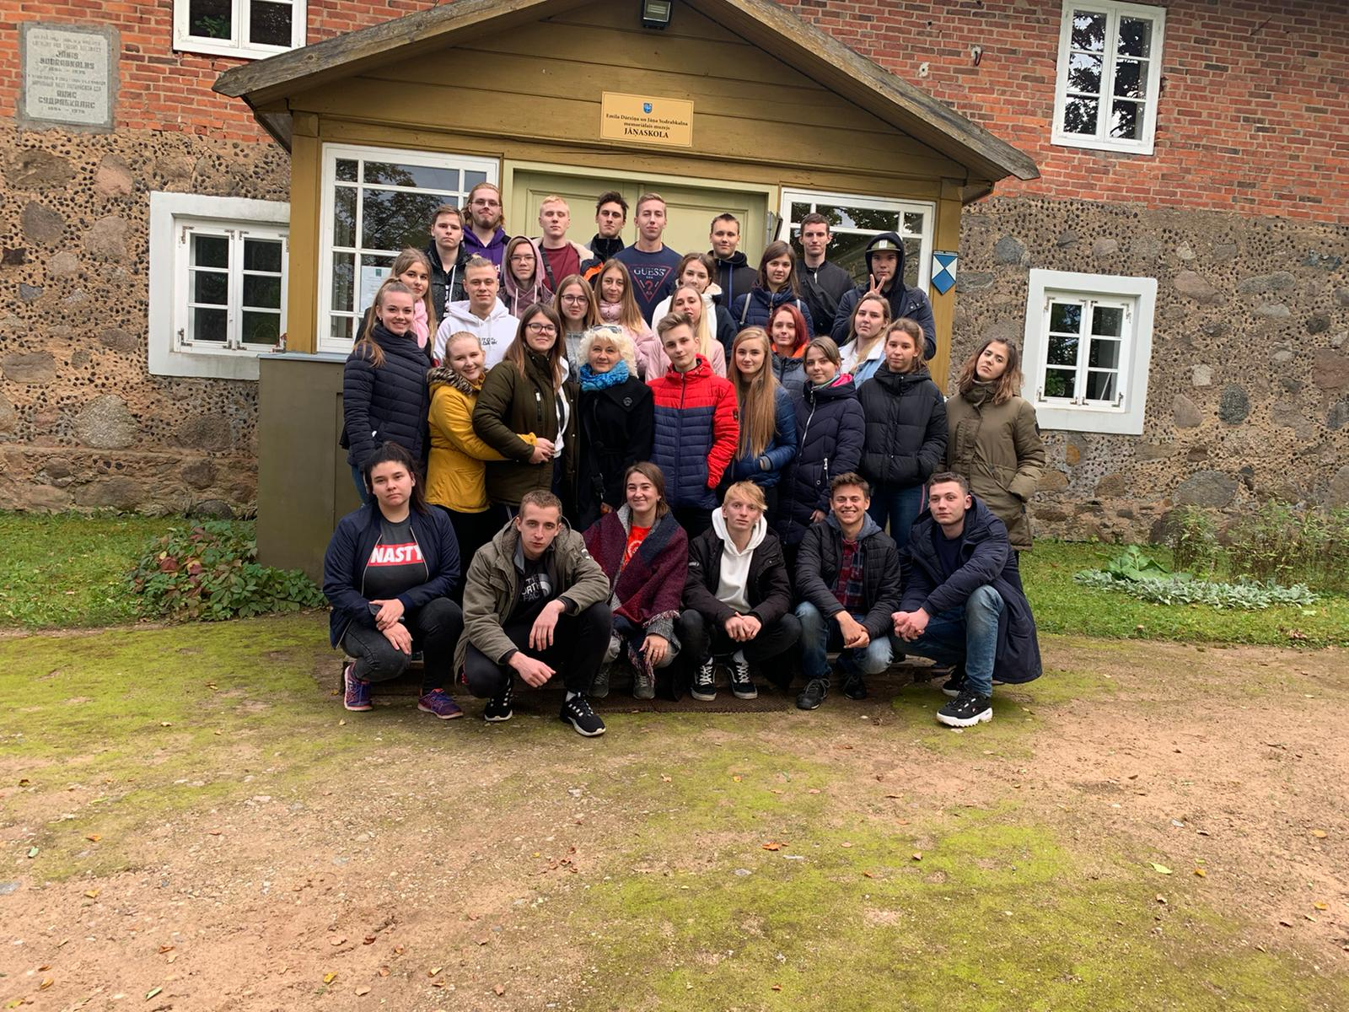

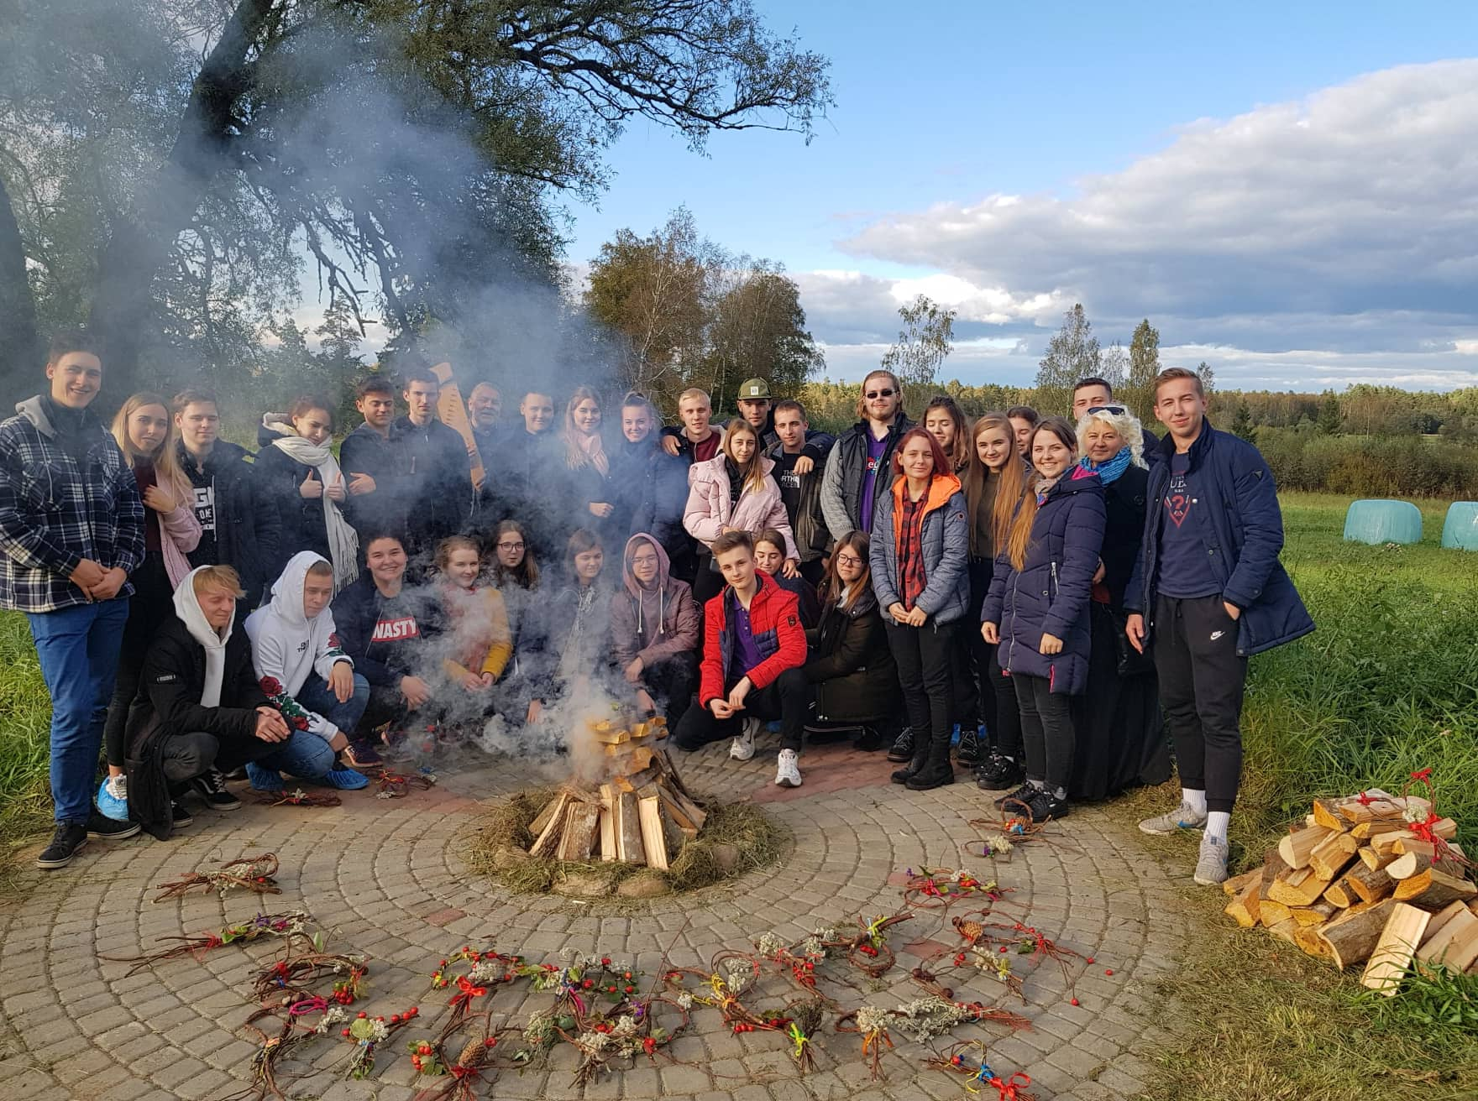

**V. Mājas uzdevums.**

**06.12.2019. - skolā notiks** Eiropas projekta ”Roku rokā” slēgta pasākums

**a) Izveidot** kopīgu **prezentāciju.**

**b) Izveidot** priekšnesuma **scenāriju**.